英国标准 | BS EN  10083-2:2006
淬火与回火的钢－  第二部分：非合金钢技术交货条件 | BS EN  10083-2:2006
欧洲标准EN 10083-2:2006与英国标准具有同等效力。
ICS 77.140.10
未经英国标准协会允许不得进行复制，除非版权法允许。 | 

国家前言

该英国标准是EN 10083-2:2006的官方英文版，取代了已废除的BS EN 10083-2:1991。
英国技术委员会ISE/31——锻钢委员会参与制定该标准，其主要负责：
— 协助询问人员理解文本；
— 向相关国际/欧洲委员会提出有关标准解读的问题，提出修改建议，及时将相关变动通知英国有关方；
— 监控相关的国际与欧洲发展动态，并通知英国。
可以向该委员会秘书长申请该委员会所包含的组织清单。
交叉引用
注意，欧洲标准委员会与欧洲电工标准化委员会标准一般包括一个附件，该附件列出了引用的国际标准化刊物，同时给出了相应的欧洲出版物。执行该文件中列出的国际或欧洲出版物中标准的英国标准可以在题为“国际标准交叉索引”的英国标准协会标准目录下找到，也可以使用英国标准协会标准的电子目录“查询”功能进行查找。
英国标准并不主张包括合同中的全部所需条款。使用英国标准的用户自行负责条款的正确使用。
遵循英国标准并不说明可以不受法律约束。

页面总结
该文件包括封面、内前封面、EN标题页、第2页至37页和后封面。
该文件中的英国标准学会版权通知显示了该文件的最新颁布日期。

该英国标准由标准政策与战略委员会2006年8月31日授权出版。  ©BSI 2006  ISBN 0 580 49098 X | 出版后进行的修订
 | 修订号 | 日期 | 备注

欧洲标准  NORME EUROPÉENNE EUROPÄISCHE NORM | EN 10083-2  2006年8月

ICS 77.140.10 取代 EN 10083-2:1991

英文版

淬火与回火的钢—第一部分：一般技术交货条件

Aciers pour trempe et revenu - Partie 1: Conditions techniques générales de livraison | Vergütungsstähle - Teil 1: Allgemeine technische  Lieferbedingungen

该欧洲标准于2006年6月30日由欧洲标准委员会批准。

欧洲标准委员会成员应遵守欧洲标准委员会/欧洲电工标准化委员会的内部规章制度，这些规章制度规定了在不改变该标准的前提下赋予该标准国家标准的地位的条件。有关此类国家标准的最新清单以及参考数目，可以向中央秘书处申请或向任何欧洲标准委员会成员申请获得。

该欧洲标准有3种官方版本（英文、法文和德文版）。由欧洲标准委员会成员负责翻译为本国语言，并通知中央秘书处，其版本与官方版本具有同等效力。

欧洲标准委员会成员包括下列国家的国家标准组织：奥地利、比利时、捷克共和国、丹麦、芬兰、法国、德国、希腊、冰岛、爱尔兰、意大利、卢森堡、荷兰、挪威、葡萄牙、西班牙、瑞典、瑞士和英国。



欧洲标准化委员会
COMITÉ EUROPÉEN DE NORMALISATION
EUROPÄISCHES KOMITEE FÜR NORMUNG

管理中心：布鲁塞尔Stassart路36号B-1050

© 2006 CEN 欧洲标准委员会国家成员保留在全球通过任何手段以任何形式利用该标准的权利。 | 参考号：EN 10083-2:2006: E

目录 页码

前言 3
1 适用范围 4
2 标准参考 4
3 术语与定义 5
4 分类与名称 5
4.1 分类 5
4.2 名称 5
5 采购商须提供的信息 6
5.1 强制性信息 6
5.2 非强制性信息 6
6 生产程序 7
6.1 总则 7
6.2 脱氧 7
6.3 交货时的热处理与表面条件 7
6.4 铸件分离 7
7 要求 7
7.1 化学成分、硬性与机械性质 7
7.2 机械加工性 8
7.3 半成品与钢棒的切割性 8
7.4 结构 8
7.5 内部稳定性 9
7.6 表面质量 9
7.7 尺寸以及尺寸与形状方面的误差容忍度 9
8 检查 10
8.1 检测程序与文件类型 10
8.2 检测程序 10
8.3 具体检查所需的测试 10
9 样品与试片的准备 10
9.1 进行化学分心的样品的选择与准备 10
9.2 进行机械测试的样品与试片的位置与方向 10
9.3 进行硬度与硬性测试的样品的位置与方向 11
9.4 样品与试片的识别 11
10 测试手段 11
10.1 化学分析 11
10.2 机械测试 11
10.3 硬度与硬性测试 11
10.4 二次测试 11
11 打标记、贴标签、打包 11
附件A （标准化）备选方案 34
附件 B （标准化）本欧洲标准中的钢等级与ISO683-1:1987以及其他之前由国家
颁布的钢等级进行比较 36
参考文献 37

前言

该文件（EN 10083-2:2006）由欧洲钢铁标准化委员会第23技术委员会——“热处理钢、合金钢与自由切割钢－质量与尺寸”制定。该委员会的秘书处由德国标准化学会担任。

该欧洲标准应被给予国家标准的地位，方式如下：出版完全相同的文本，或通过认可。这两种方式均不得迟于2007年2月，与之相对的国家标准最迟在2007年2月前撤销。

该文件取代EN 10083-2:1991。

与该标准的第1、3部分一样，第1部分也是如下欧洲标准的修订版：

EN 10083-1:1991 + A1:1996《淬火与回火钢：第1部分：特种钢的交货条件》；

EN 10083-2:1991 + A1:1996：《淬火与回火钢：第2部分：非合金优质钢的交货条件》

EN 10083-3:1995：《淬火与回火钢：第3部分：硼钢的交货条件》

以及

欧洲标准86: 70：《进行火焰淬火与感应淬火的钢－质量规格》

根据欧洲标准委员会/欧洲电工标准化委员会内部规定，下列国家的国家标准机构要执行该欧洲标准：奥地利、比利时、塞浦路斯、捷克共和国、丹麦、爱沙尼亚、芬兰、法国、德国、希腊、匈牙利、冰岛、爱尔兰、意大利、拉脱维亚、立陶宛、卢森堡、马耳他、荷兰、挪威、波兰、葡萄牙、罗马尼亚、斯洛伐克、斯洛文尼亚、西班牙、瑞典、瑞士和英国。

1 适用范围

EN10083的该部分与第1部分一起规定了下列产品的技术交货条件：

— 半成品，热成形的产品，如块钢、钢坯、扁钢坯（参看EN 10083-1:2006中第1款的注2、3），

— 钢棒（参看EN 10083-1:2006中第1款的注2）

— 钢条

— 宽带钢

— 热轧条钢与片钢板钢

— 锻件（参看EN 10083-1:2006中第1款的注2）

此类产品是用下列原料生产的：直接淬火的淬火与回火非合金钢，以及非合金火焰淬火与感应淬火钢；这些产品在交货时要符合表1中2至7行有关不同产品的热处理条件以及表2中的某条表面条件。

此类钢一般是为了生产淬火与回火、火焰淬火或感应淬火机器部件所用，但也可以用在正常条件中。

该文件中的机械性质要求仅限于表9和表10中的尺寸。

注：该文件不适用于冷拉钢产品。对冷拉钢产品，请参看EN 10277-1和EN 10277-5。

在特殊情况下，可以在询问和定购时达成这些技术交货条件上的变化或附加条件（参见附件A）。

2 标准参考

下列参考文件对本文件的应用都是不可缺少的。对过期文件，只有引用的版本才适用。对未过期的文件，最新版本（包括修订）适用。

EN 10002-1：金属材料－拉力试验：第1部分：周围温度下的试验方法

EN 10020：钢等级的解释与分类

EN 10027-1：钢的命名体制：第1部分：钢的名称

EN 10027-2：钢的命名体制：第2部分：编号体制

EN 10045-1：金属材料：夏比冲力试验：第1部分：试验方法

EN 10083-1:2006：淬火与回火钢：第1部分：特种钢的交货条件

EN 10160：厚度等于或超过6毫米的钢平面产品的超声波试验（反射方法）

EN 10163-2：热轧钢盘、宽带钢与截面钢的表面条件技术交货条件：第2部分：钢盘与宽带钢

EN 10204：金属材料：检查文件的类型

EN 10221：热轧钢棒的表面质量等级：技术交货条件

CR 10261：欧洲钢铁标准化委员会11号信息通告：钢铁－现有化学分析手段的审查

EN 10308：无损探测：钢棒的超声波探测

EN ISO 377：钢与钢制品－进行机械试验的样品与试片的地点与准备（ISO 377:1997）

EN ISO 642：钢硬性末端淬火试验（乔米尼试验）（ISO 642:1999）

EN ISO 643：钢：表面粒度的微缩照像检测（ISO 643:2003）

EN ISO 3887：钢：脱碳深度判断（ISO 3887:2003）

EN ISO 6506-1：金属材料－Brinell硬度试验：第1部分：试验方法（ISO 6506-1:2005）

EN ISO 6508-1:2005：金属材料：洛氏硬度试验：第1部分：试验方法（A, B, C, D, E, F, G, H, K, N, T等级）（ISO 6508-1:2005）

EN ISO 14284：钢与铁：进行化学成分检测的样品的取样与准备（ISO 14284:1996）

EN ISO 18265，金属材料：硬度值转换（ISO 18265:2003）

3 术语与定义

本文件中，EN 10083-1:2006所给出的术语与定义将适用。

4 分类与命名

4.1 分类

根据EN 10020，钢等级C35、C40、C45、C55和 C60被划分为非合金优质钢，其他钢被划分为非合金特种钢。

4.2 命名

4.2.1 钢的名称

对于本文件涵盖的钢等级，相关表中的钢名称将根据EN 10027-1分配。

4.2.2 钢编号

对于本文件涵盖的钢等级，相关表中的钢编号将根据EN 10027-2分配。

5 采购商须提供的信息

5.1 强制性信息

见EN 10083-1:2006, 5.1。

5.2 非强制性信息

该欧洲标准还列出了一些非强制性信息。如果采购商没有表达执行下列非强制性条件的愿望，供应商将根据该欧洲标准的基本说明行事：

a） 任何特殊的热处理条件（见6.3.2）；

b） 任何特殊的表面条件（见6.3.3）；

c） 对产品分析进行的任何验证（见7.1.1.2 与 A.6）；

d） 特种钢硬性要求（+H、+HH、+HL）（见7.1.3）；硬性的计算方法信息（见 10.3.2）；

e） 淬火和回火（+QT）或正常(+N)条件下对比试片的机械特征验证(见A.1和A.2)；

f） 微粒要求或微粒尺寸验证（见7.4和 A3）；

g） 特种钢的非金属成分含量认证要求（见7.4和 A4）；

h） 内部牢固性的要求（7.5和 A.5）；

i） 与表面质量相关的任何要求（见7.6.3）；

j） 关于允许脱碳深度的要求（见7.6.4）；

k） 进行光亮拔丝的钢棒或钢条的合适性（见7.6.5）；

l） 与移除表面缺陷相关的任何要求（见7.6.6）；

m） 表面条件与尺寸的检查应由采购商在生产商的作坊中进行（见8.1.4）。

n） 与产品的特殊标记相关的要求（见第11条与A7）。

例子：
20根圆钢棒，直径为20毫米，长度为8000毫米，根据EN 10060生产，所用钢的等级为C45E（1.1191），该钢的生产标准为EN 10083-2，热处理条件为+A，检查证书为3.1，如EN 10204中所规定。

20根圆棒，EN 10060 - 20x8000
EN 10083-2 – C45E+A
EN 10204 - 3.1

或

20 根圆棒 EN 10060 - 20x8000
EN 10083-2 – 1.1191+A
EN 10204 - 3.1

6 生产程序

6.1 一般介绍

钢以及钢产品的生产程序由生产商根据6.2与6.4中的限制条件决定。

6.2 脱氧

所有钢都要进行脱氧。

6.3 交货时的热处理与表面条件

6.3.1 未处理条件

除非在询问与定购时另有约定，产品应在未处理时进行交付，即在高温作业情况下交付。

注：根据产品的形状与尺寸，并不是所有的钢都能在高温作业时交货（如C60）。

6.3.2 特别热处理条件

如果在询问和交货时有约定，产品应在符合EN 10083-2:2006中表1的第3行至第7行中规定的特别热处理条件下进行交付。

6.3.3 特别表面条件

如果在询问和交货时有约定，产品应在符合EN 10083-2:2006或EN 10083-3:2006中表2的第3行至第7行中规定的特别热处理条件下进行交付。

6.4 锻件分离

产品在交付时应由锻件分离。

7 要求

7.1 化学成分、硬性以及机械性质

7.1.1 总则

表 1 显示了交付时的一般热处理条件、产品形式及表3至10中的要求组合。

除非特种钢在淬火与回火条件下定购，特种钢在供应时可以有硬性要求也可以没有硬性要求。

7.1.2 化学成分

7.1.2.1 由铸件分析确定的化学成分应符合表3中的值。

7.1.2.2 铸件分析的限制值与产品分析的值之间的允许偏差在表4中有说明。

如果定购时要求进行产品分析，则应进行产品分析(见A.6)。

7.1.3 硬性

如果在定购钢时使用了一般（+H） 或限制性（+HL、+HH）硬性要求符号，表5、表6或表7中的硬性值将适用。

7.1.4 机械性质

如果定购钢时没有对硬性进行要求，表9或表10中的机械性质要求将视情况适用于特定的热处理条件。

在这种情况下，表5中规定的特种钢硬性要求仅作为指导。

表9和表10中的机械性质值适用于淬火和回火或正常化条件下的试片，这些试片是根据EN 10083-1:2006中的图 1 或 图2、3 准备的（另见表1中的脚注A）。

正常化条件下(+N),对于厚度大于10毫米的钢盘以及直径大于100毫米的钢棒，在询问和定购时可以进行如下约定：在原本要进行拉力试验取样的范围内不进行拉力试验，而进行硬度测试。硬度测试进行后，可以根据该结果并依据EN ISO18265计算出拉力强度。计算出来的拉力强度要符合表10中的值。

7.1.5 表面硬度

对于进行火焰淬火与感应淬火后的特种钢的表面硬度，表11中的说明将适用。

7.2 机械加工性

在符合软化淬火(+A)条件下交付的钢都是能够进行机械加工的。如果需要更好的机械加工性，那么要定购具有特定硫含量的钢，并且/或者进行特定处理（如进行钙处理）来改进机械加工性。参考表3的脚注c。

7.3 半成品与钢棒的切割性

7.3.1 在适当的条件下（避免局部压力过大、预热、使用符合产品形状的刀刃等），所有的钢在软化淬火(+A)和正常化(+N)条件下都能进行切割。

7.3.2 等级为C45、C45E、 C45R、C50E、C50R、C55、C55E、C55R、C60、C60E、C60R以及28Mn6 （见表8）的钢以及对硬性有要求的相应等级（见表5至7）在合适条件下也可进行切割，但前提是它们要符合“进行处理以提高切割性(+S)”的条件，硬度要符合表8中的要求。

7.3.3 在适当条件下，C22E、C22R、C35、C35E、C35R、C40、C40E和C40R（见表8）以及对硬性有要求的相应等级（见表5至7）在未经处理的条件下也可进行切割。

等级为C45、C45E和 C45R 的尺寸大于80毫米的钢在未经处理的条件下也可以切割。

7.4 结构

7.4.1 除非在询问与定购时另有约定，生产商自行决定微粒的大小。如果根据对比处理对微粒结构有要求，则应符合A3中的要求。

如果等级为C35E、C35R、C45E、C45R、C50E、C50R、C55E和C55R的钢要用来进行火焰淬火或感应淬火，在任何情况下都要定购A3要求。

7.4.2 特种钢要有与其质量相对应的清洁度。（见A.4 与 EN 10083-1:2006，附件 E）.

7.5 内部牢固性

如适用，在询问与定购时要就内部牢固性要求达成协定，可能的话最好参考欧洲标准。EN 10160规定了厚度等于或大于6毫米的平面产品的超声波检测要求，EN 10308规定了钢棒的超声波检测要求（见A5）。

7.6 表面质量

7.6.1 所有产品都要有与所用生产程序相适应的平滑表面。也可参考6.3.3。

7.6.2 在正常生产条件下也可能出现的表面小瑕疵，如热轧产品表面由于轧鳞而产生的痕迹，不应视为缺陷。

7.6.3 如适用，在询问与定购时要就表面质量要求达成协定，最好参考欧洲标准。

根据EN10163-2,薄钢板/钢盘以及款带钢在交货时表面等级应为A级1等，除非在询问与定购时另有约定。

根据EN10221,钢棒与钢条在交货时表面等级应为A级，除非在询问与定购时另有约定。

7.6.4 在询问和定购特种钢时可以就脱碳的允许深度要求达成一致。

脱碳深度可以根据EN ISO 3887中介绍的显微法测量。

7.6.5 如果要求钢棒与钢条能够用于光亮拔丝，则应在询问与定购时就此达成一致。

7.6.6 只有在客户或其代表同意时才能通过焊接来消除表面缺陷。

如果表面不连续的地方需要修复，则应在询问与定购时就修复方法与最大深度达成一致。

7.7 尺寸、尺寸与形状误差容忍度

在询问与定购时要就产品的尺寸及尺寸与形状误差容忍度达成一致，最好参考适用的尺寸方面的标准（见EN10083-1:2006中的附件D）。

8 检查

8.1 测试程序与文件类型

8.1.1 符合改欧洲标准各单独部分要求的产品在定购与交货时要随附上EN 10204中规定的一个检查文件。在询问与定购时要就文件类型达成一致。如果该订单没有包括任何说明，则需要签发试验报告。

8.1.2 至于测试报告中要包含何种信息，参看EN 10083-1:2006, 8.1.2.

8.1.3 至于检查证书中要包含何种信息，参看 EN 10083-1:2006, 8.1.3.

8.1.4 除非在定购时另有说明，表面质量与尺寸的检查要由生产商进行。

8.2 测试的频率

8.2.1 取样

取样要根据12中要求进行。.

8.2.2 试验单位

试验单位以及试验程度要根据表 12决定。

8.3 特定检查的测试

8.3.1 硬性、硬度以及机械性质的验证

对于没有硬性方面要求的钢，换言之，即在钢名称中没有+H、+HH或 +HL符号的钢，表1第8栏第2条中的相关热处理条件下的硬度要求或机械性质要进行验证，下列情况出除外。表1脚注a（对比试片的机械性质）只有在有A1或A2要求时才进行。

对名称中有+H、+HH或 +HL 符号的特种钢（见表5至7）只需进行表5、6或7中规定的硬性要求。

8.3.2 外观尺寸检查

要对充分数量的产品进行检查以确保符合有关说明。

9 样品与试片的准备

9.1 进行化学分析的样品的选择与准备

进行产品分析的样品的准备要根据EN ISO14284进行。

9.2 进行机械测试的样品与试片的位置与方向

9.2.1 样品的准备

样品要根据表12和EN 10083-1:2006, 9.2.1.进行准备。

9.2.2 试片的准备

试片要根据表12和EN 10083-1:2006，9.2.2.进行准备。

9.3 进行硬度与硬性试验的样品的位置与准备

见表12。

9.4 样品与试片的标志

要对样品与试片做标志，便于了解原始产品以及其在产品的位置与方向。

10 测试方法

10.1 化学分析

见 EN 10083-1:2006, 10.1.

10.2 机械测试

见表12 与 EN 10083-1:2006, 10.2.

10.3 硬度与硬性试验

10.3.1 处理条件为+A 和+S下的硬度

对处理条件为+A（软淬火）和 +S（处理后以改进可剪切性）的产品，要根据EN ISO 6506-1测量硬度。

10.3.2 硬性的验证

根据现有手段，生产商可以通过计算来验证硬性。如果在询问和定购时进行了约定，生产商可以向客户提供充分的信息来确认结果。

如果没有计算模式可用，或出现纠纷，则应根据EN ISO 642进行末端淬火试验。淬火的温度要符合EN 10083-2和EN 10083-3中的相关表中的要求。硬度值要根据EN ISO6508-1:2005中的方法C来确定。

10.3.3 表面硬度
进行火焰淬火或感应淬火（见表11）后的表面硬度要根据EN ISO 6508-1:2005中的方法C确定。

10.4 重新测试

See EN 10083-1:2006, 10.4

11 标记、标签与包装

生产商要以合适的方式在产品或盒子上进行做标记，便于判断锻件、钢等级以及发货单位（见附件A.7）。

表1 交货时常用的热处理条件组合、表3至10中规定的产品形式以及要求

 | 1 | 2 | 3 | 4 | 5 | 6 | 7 | 8 |  |  | 9
1 | 交货时的热处理条件 | 符号 | X指适用于 |  |  |  |  | 如果定购钢时使用了下列表中的适用要求
1 | 交货时的热处理条件 | 符号 | 半成品 | 钢棒 | 钢条 | 平面产品 | 自由锻造或落锤锻造 | 表3 |  |  | 表5、6或7（只对特种钢）
 |  |  |  |  |  |  |  | 8.1 | 8.2 |  | 9.1 | 9.2 | 9.3
2 | 未经处理 | 无或＋U | × | × | × | × | × | 根据表3和表4判断的化学成分 | ª |  | 见8.1和8.2（见表3的脚注b） |  | 表5、6、或7中的硬性值
3 | 经过处理以改进切割性 | ＋S | × | × | - | × | - | 根据表3和表4判断的化学成分 | 最大硬度 | 表8的＋S栏 |  |  | 表5、6、或7中的硬性值
4 | 软化淬火 | ＋A | × | × | × | ×^{b} | × | 根据表3和表4判断的化学成分 | 最大硬度 | 表8的＋A栏 |  |  | 表5、6、或7中的硬性值
5 | 正常化 | ＋N | - | × | - | ×^{b} | × | 根据表3和表4判断的化学成分 | 机械硬度 | 表10 |  |  | 表5、6、或7中的硬性值
6 | 淬火与回火 | ＋QT | - | × | × | ×^{b} | × | 根据表3和表4判断的化学成分 | 机械硬度 | 表9 |  |  | 不适用
7 | 其他 | 其他处理条件，如特定的软化淬火条件，可以在询问或定购时达成。冷拔丝所需的球状碳化物处理条件在EN10263－4中。
a 对未经处理条件下进行交货以及“处理后以改进切割性”的条件下进行的交货，表9和表10中的机械性质对进行过热处理的计量端截面是可以实现的（有关对比试片的验证，请看A1和A2）。
b 不可能在该热处理条件下交付所有平面产品。
c 正常化可以由正常化成形取代。

表 2 —交货时的表面条件

 | 1 | 2 | 3 | 4 | 5 | 6 | 7 | 8 | 9
1 | 交货时的表面条件 |  | 符号 | x一般适用于 |  |  |  |  | 注
1 |  |  | 符号 | 半成品 | 钢棒 | 钢条 | 平面产品 | 自由锻造和落锤锻造（见EN 10083-1:2006第2条注） | 注
2 | 除非另有约定 | 热加工 | 无或+HW | × | × | × | × | × | -
3 | 约定中规定的一般条件 | 持续锻造 | +CC | × | - | - | - | - | -
4 | 约定中规定的一般条件 | 热加工 | +PI | × | × | × | × | × | a
5 | 约定中规定的一般条件 | 热加工并进行清洗 | +BC | × | × | × | × | × | a
6 | 约定中规定的一般条件 | 热加工与粗加工 | +RM | - | × | × | × | × | -
7 | 约定中规定的一般条件 | 其他
ª 另外，也可以约定产品进行润滑、打光或磷化等。

表3 — 钢等级与化学成分（锻件分析）

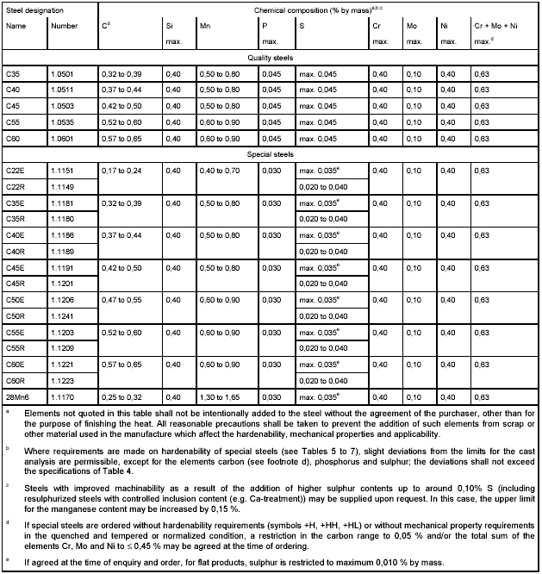
化学成分（质量百分比）a,b,c
钢名称
名称
编号
硅
最大
锰
最大
最大
最大
最大
最大^{d}
优质钢
特种钢
在该表中没有引用的元素不能在未经采购商的同意情况下故意加入，除非是为了除热。要采取一切可能的预防措施防止碎屑或其他生产过程中的材料将这些元素混入钢中，这样会影响钢的硬性、机械性质和用途。
如果对特种钢的硬性有要求（见表5至7），允许出现与锻件分析相比的轻微偏差，但对于碳、硫、磷等元素，超过量不能大于表4中的规定。

加入大约0.1％的硫因而提高机械加工性的钢（包括没有控制硫含量的二次硫化钢）可以应客户的申请而提供。在这种情况下，锰含量的上限可能增加0.15％。
如果特种钢在定购时没有硬性方面的要求（没有硬性符号）或者没有淬火、回火或正常化条件下的机械性质要求，在定购时应约定好碳的含量应不超过0.05％，和/或铬、锰、镍的总含量不超过0.45％。

如果在询问和定购时有约定，那么对平面产品来说，硫的最大含量应为0.010％（质量百分比）。

表 4 — 产品分析与表3的锻件分析限额之间的允许偏差
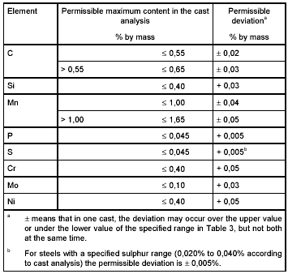
元素
锻件分析中的最大含量

（质量百分比）
允许偏差

（质量百分比）
±号表示在一个锻件中，元素含量偏差可能超过上限或低于下限，但不会同时出现。
对硫含量一定的钢（根据锻件分析在0,020% 至 0,040%之间），允许偏差为 ±0,005%.

表5 — 具有一般硬性要求（H＋级）的特种钢（正常）的C级洛氏硬度的限值

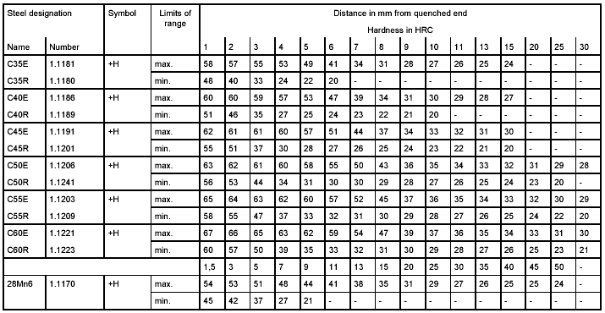
钢名称
符号
名称
编号
范围
距淬火端的距离
（以HRC为单位表示的硬度）
最大
最小
最大
最小
最大
最小
最大
最小
最大
最小
最大
最小
最大
最小

表6 —具有一般硬性要求（+HH 和 +HL级）的特种钢的C级洛氏硬度的限值
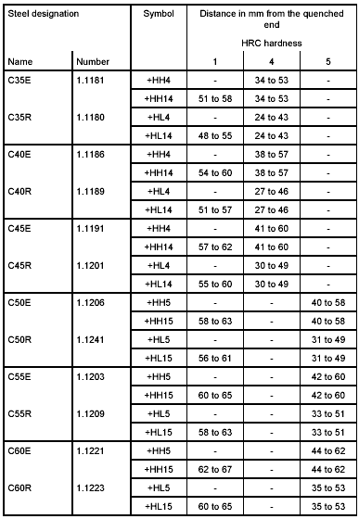
钢名称
名称
编号
符号
与淬火端之间的距离（毫米）
HRC硬度

表 7 ——具有一般硬性要求（+HH 和 +HL级）的28Mn6特种钢的C级洛氏硬度的限值
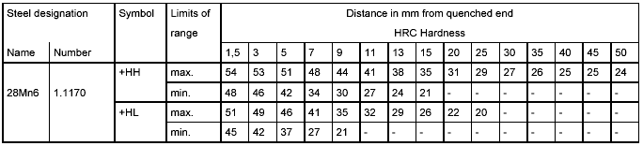
钢名称
名称
编号
符号
范围
距淬火端的距离（毫米）
硬度（HRC）
最大
最小
最大
最小

表 8 — 在“经过处理改进了切割性”或“软化淬火”条件下交货的产品的最大硬度
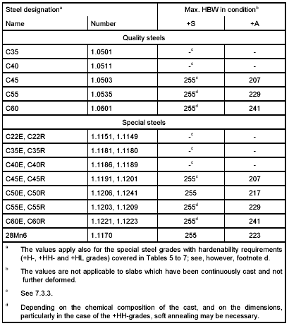
钢名称ª
名称
编号
+A条件下的最大 HBW^{b}
优质钢
特种钢
该值同样适用于表5至7中包括的对硬性有要求的特种钢（+H-, +HH- 和 +HL级），参看脚注
这些值不适用于进行持续锻造但没有变形的扁钢。

见 7.3.3
根据锻件的化学分析，根据尺寸要求，尤其是+HH-级的要求，可能需要进行软化淬火。

表9 —室温下淬火与回火条件（+QT）下的机械性质
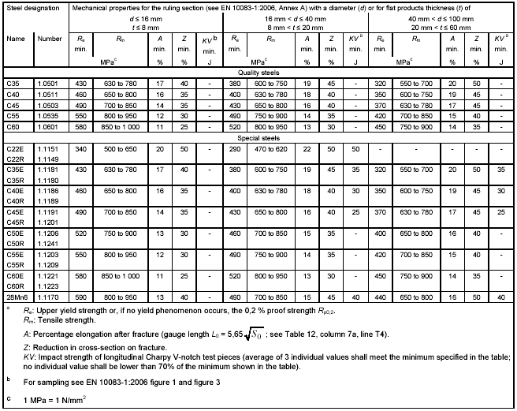
钢名称
名称
编号
直径或厚度在下列范围内的计量截面的机械性质（见EN 10083－1：2006，附件A）
优质钢
特种钢
R_{e}：屈服强度上限，或者，如果没有屈服现象出现，0,2 %验证强度R_{p0,2}.
R_{m}: 拉力强度
A: 破裂后的延长百分比（计量长度 L0 = 5,65
; 见表12第7a栏T4行）.
Z：破裂后横截面的缩减。
KV：纵向夏比切口试片的冲击力（3个值的平均数要满足表中的最小值；所有单个值都不能低于表中最小值的70％）。
取样要求请看EN 10083－1：2006中的图1和图3。
1 MPa = 1 N/mm²

表 10 —室温下正常化条件下的机械性质
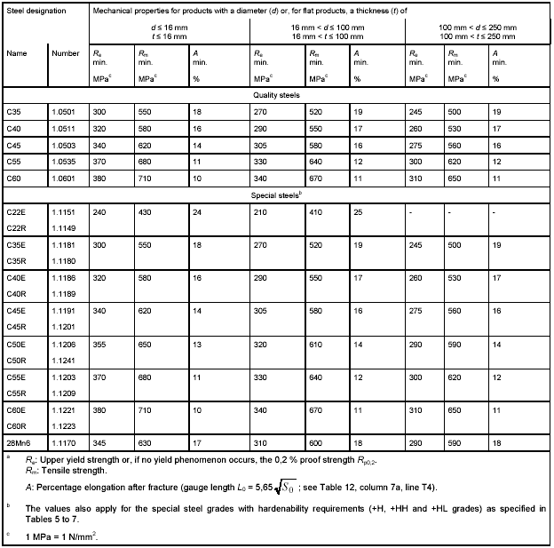
钢名称
名称
编号
直径或厚度（对平面产品而言）在如下范围内的产品的机械性质
优质钢
特种钢^{b}
R_{e}：屈服强度上限，或者，如果没有屈服现象出现，0,2 %验证强度Rp0,2.
R_{m}: 拉力强度
A: 破裂后的延长百分比（计量长度 L0 = 5,65
; 见表12第7a栏T4行）.
这些值同样适用于表5至7中规定的具有硬性要求的特种钢（+H, +HH 和 +HL）。

1 MPa = 1 N/mm².

表11 — 进行火焰淬火或感应淬火后的特种钢的表面硬度
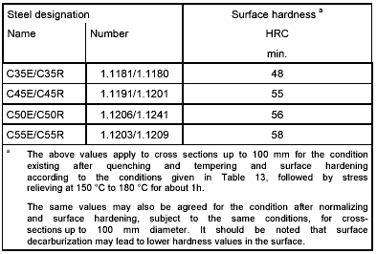
钢名称
名称
编号
表面硬度
上述值适用于淬火和回火后截面直径为100毫米的截面。而且该截面已经根据表13中的条件进行淬火，之后在150摄氏度至180摄氏度之间进行约1小时的压力释放。

对正常化和表面硬化之后的条件也可以约定同样的值，条件相同。需要指出的是表面硬化可能降低脱碳深度。

表12 — 第2栏中给出的要求的条件验证

1 | 2 |  | 3 | 4 | 5 | 6 | 7 | （表12的第6栏与第7栏的补充）
编号 | 要求 |  | 试验单位 | 测试程度  每个测试单位中的产品数量 | 每个产品进行的测量次数 | 取样与样品准备 | 使用的试验方法  （见该表补充部分的第T1行与…） |  | 6a | 7a
 |  |  |  |  |  |  |  | 行 | 取样与样品准备 | 使用的试验方法
编号 |  | 见表 |  |  |  |  |  | T1 | 一般条件  试片选择与准备的一般条件根据EN ISO 377与EN ISO 14284确定。
1 | 化学成分 | 3＋4 | C | （锻件分析由生产商提供，有关产品分析请看附件A的第6条。） |  |  |  | T1 | 一般条件  试片选择与准备的一般条件根据EN ISO 377与EN ISO 14284确定。
2 | 硬性 | 5 to 7 | C | 1 | 1 | T2 |  | T2 | 末端淬火硬性试验。  如果出现纠纷，要使用下列取样方法：  - 试片的直径如果不大于40毫米，将通过加工进行取样；  - 如果直径大于40毫米但不大于150毫米，钢棒将通过锻造将直径缩小值40毫米；  - 如果直径大于150毫米，取试片时要使其轴位于表面下20毫米。  在所有其他情况下，除非在询问和定购时另有约定，生产商自行决定取样方法：开始于独立锻造，然后是热加工。 | 根据EN ISO 642。淬火温度要符合表13中规定。硬性值要根据EN ISO 6508-1中的c级确定。

表12 - （继续）

1 | 2 |  | 3 | 4 | 5 | 6 | 7 | （表12的第6栏与第7栏的补充）
编号 | 要求 |  | 试验单位 | 测试程度  每个测试单位中的产品数量 | 每个产品进行的测量次数 | 取样与样品准备 | 使用的试验方法  （见该表补充部分的第T1行与…） |  | 6a | 7a
 |  |  |  |  |  |  |  | 行 | 取样与样品准备 | 使用的试验方法
编号 |  | 见表
3 | 硬度 |  |  |  |  | T3 |  | T3 | 硬度试验 | 根据EN ISO 6506-1。
3a | ＋S或＋A条件下 | 8 | C  ＋D  ＋T | 1 | 1 | T3a |  | T3a | 如果出现纠纷，可能的情况下，在表面上的下列各点测试硬度：  - 如果是圆钢棒，该点距棒的一端有一个直径的距离；  - 如果产品的截面是四边形或三角形，或者如果产品是平面产品，该点距一端的距离与厚度相当，距纵面距离为0.25个厚度。  如果不可能符合上述规定，例如，在自由落锤锻件中，要在定购时就硬度点的最适当位置达成协议。样品的准备要根据EN ISO 6505-1进行。
3b | 表面硬度 | 11 | C | 1 | 1 | T3b |  | T3b | 试验应在平滑的表面上进行，表面上不能有氧化鳞片与其他物质。准备工作要保证表面的硬度变化将至最低。这一点在缺口深度较小时尤其要考虑到（根据EN ISO 6508-1:2005第6条。） | 根据EN ISO 6508-1。

表12 - （继续）

1 | 2 |  | 3 | 4 | 5 | 6 | 7 | （表12的第6栏与第7栏的补充）
编号 | 要求 |  | 试验单位 | 测试程度  每个测试单位中的产品数量 | 每个产品进行的测量次数 | 取样与样品准备 | 使用的试验方法  （见该表补充部分的第T1行与…） |  | 6a | 7a
 |  |  |  |  |  |  |  | 行 | 取样与样品准备 | 使用的试验方法
编号 |  | 见表
4 | 淬火与回火产品的机械性质 |  |  |  |  |  |  | T4 | 拉力试验与冲击试验
4a | 淬火与回火产品的机械性质 | 9 | C  ＋D  ＋T | 1 | 1次拉力试验和3个夏比V型缺口冲击试验 | T4a |  | T4A和T4B | 拉力试验和，可能的话，夏比V型缺口试验的试片将按下列方法提取：  - 对钢棒和钢条来说，根据EN 10083-1:2006中的图1进行；  - 对平面产品来说，根据EN 10083-1:2006中的图2、3进行；  - 如果是自由落锤锻件（参看EN 10083-1:2006中第一条的注2），试片应按询问与定购时约定的位置取样，试片的纵轴要与注微粒流向一致。  拉力试验试片要根据EN10002-1准备，冲击试验的试片要根据EN10045-1准备。 | 如果出现纠纷，要在符合比例的计量长度为“”的试片上进行拉力试验  （在该公式中，“S₀”是原始截面面积）。如果不可能实现这一点，换言之，对于厚度小于3毫米的平面产品来说，在询问与定购时要约定好一个EN 10002-1中规定的恒长试片。在这种情况下，还应就这些试片的延长值达成一致。  冲击试验要根据EN10045-1在夏比V型缺口试片上进行。
4b | 正常化的产品 | 10 | C  ＋D  ＋T | 1^{b} | 一次拉力试验 | T4b |  | T4A和T4B
注：只有在客户定购检查证书而且根据表1的第8栏或第9栏适用该要求时才对要求进行验证。
a 对标有C的锻件，该试验要逐个做，对标有D的锻件要逐个尺寸地做，对标有T的要针对各个热处理组做。不同厚度的产品可以放在一组中，但前提是这些厚度处在机械性质的相同范围内，而且这些差别不影响性质。
b 如果产品进行持续加热，每25t中要提取一个试片，或不到25t就提取一个试片，但至少要保证一个锻件提取一个试片。
c 有关硬度试验（非拉力试验）请看7.1.4的最后一段。

表 13 — 热处理ª
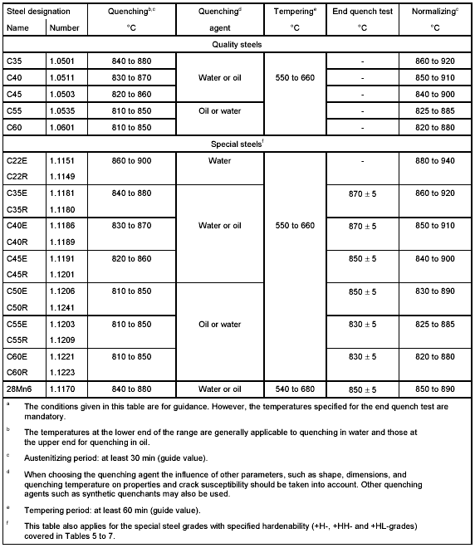
钢名称
名称
编号
淬火^{b,c}
淬火^{d}
剂
淬火^{e}
末端淬火试验
正常化^{c}
优质钢
水或油
油或水
特种钢^{f}
水
水或油
油或水
水或油
该表中的条件仅供参考。但是，末端淬火的温度是强制性的。

下限温度一般适用于水淬火，上限温度适用于油淬火。

奥氏体化时间：至少30分钟（指导值）
如果淬火剂的选择影响到其他参数，如形状、尺寸等，淬火温度与破裂可能性要考虑在内。其他淬火剂，如合成淬火剂，也可以使用。
淬火时间：至少60分钟（指导值）。
该表也适用于表5至7中包括的具有规定硬度的特种钢（+H-, +HH- 与 +HL-）。

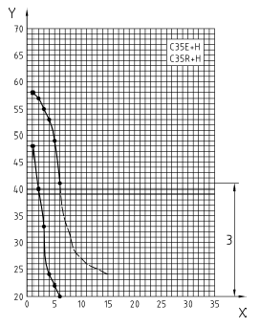
图解

X 与试片淬火端之间的距离（毫米）
Y 硬度： HRC
3 H等级

图 1a — 末端淬火硬性试验中的洛氏C硬度散频

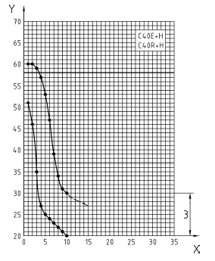
图解

X 与试片淬火端之间的距离（毫米）
Y 硬度： HRC
3 H等级

图 1b — 末端淬火硬性试验中的洛氏C硬度散频

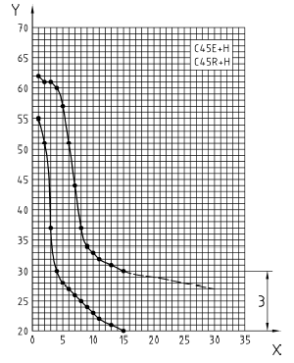
图解

X 与试片淬火端之间的距离（毫米）
Y 硬度： HRC
3 H等级

图 1c — 末端淬火硬性试验中的洛氏C硬度散频

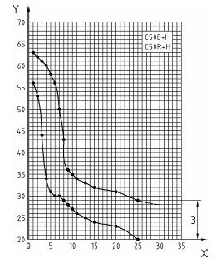
图解

X 与试片淬火端之间的距离（毫米）
Y 硬度： HRC
3 H等级

图 1d — 末端淬火硬性试验中的洛氏C硬度散频

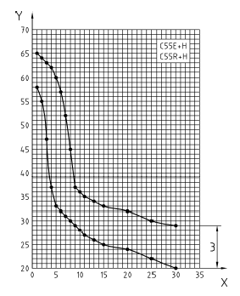
图解

X 与试片淬火端之间的距离（毫米）
Y 硬度： HRC
3 H等级

图 1e — 末端淬火硬性试验中的洛氏C硬度散频

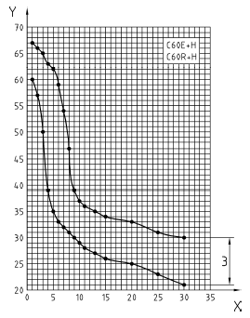
图解

X 与试片淬火端之间的距离（毫米）
Y 硬度： HRC
3 H等级

图 1f — 末端淬火硬性试验中的洛氏C硬度散频

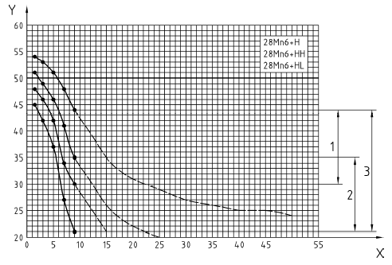
图解

X 与试片淬火端之间的距离（毫米）
Y 硬度： HRC
1 HH等级
2 HL等级
3 H等级

图 1g — 末端淬火硬性试验中的洛氏C硬度散频

附件A
（标准性）

备选要求

注：在进行询问和定购时可以就下列任选内容中的一个或多个达成协议。如果必要，生产商与采购商在询问与定购时可就这些要求的细节达成一致。

A.1 淬火与回火条件下对比试片的机械性质

对非淬火和回火或正常化条件下的交货，要对对比试片的淬火与回火条件下的机械性质要求进行验证。

如果产品是钢棒或钢条，除非另有约定，要进行淬火与回火的样品要有产品的横截面。如果产品是其他种类，那么样品的尺寸以及样品的生产要在询问和定购时达成一致，而且最好考虑到EN10083-1:2006的附件A中的计量截面判断要求。样品要根据表13热处理条件表中的条件进行淬火与回火，或根据询问和定购时达成的协议进行。热处理的细节要在该检查文件中给出。除非另有约定，钢棒与钢条的试片取样要EN10083-1:2006中图1的介绍进行，平面产品的试片取样要根据图3的介绍进行。

A.2 正常化条件下的对比试片的机械性质

对非淬火和回火或正常化条件下的非合金钢交货，要对对比试片的正常化条件下的机械性质要求进行验证。

如果产品是钢棒或钢条，除非另有约定，要进行正常化样品要有产品的横截面。如果产品是其他种类，那么样品的尺寸以及样品的生产要在询问和定购时达成一致，而且最好考虑到附件A中的计量截面判断要求。

热处理的细节要在该检查文件中给出。除非另有约定，钢棒与钢条的试片取样要根据EN10083-1:2006中图1的介绍进行，平面产品的试片取样要根据EN10083-1:2006中图3的介绍进行。

A.3 细粒钢

当根据EN ISO 643进行测试时，钢的奥氏体细粒尺寸将为5或更小。如果要约定具体的测试，要约定好该细粒要求是通过判断铝含量来验证还是通过显微法验证。在第一种情况下，要对铝的含量达成一致意见。

在第二种情况下，试片应根据接受锻件检查，以判断奥氏体尺寸。取样以及样品准备要根据EN ISO 643中的要求进行。

除非在询问与定购时另有约定，淬火微粒尺寸要确定好。要在下列条件下进行淬火硬化，以便判断淬火微粒的尺寸：

— 碳含量较低的钢（含量< 0,35 %）: （880 ± 10） °C, 90 分钟/水；

— 碳含量较低的钢（含量≥ 0,35 %）： （850 ± 10） °C, 90 分钟/水；.

如果出现纠纷，要进行温度为1150摄氏度的30分钟空气预处理，以便产生统一的起始条件。

A.4 非金属物质含量

该要求适用于特种钢。通过显微法确定的非金属物质含量要在根据询问与定购时约定的程序进行检测得出的约定范围之内（见附件E）。

注1：对非金属物质含量的要求适用于各种情况，但是，进行验证时要有特殊约定。

注2：对有最低硫含量要求的钢来说，约定只应针对氧的含量即可。

A.5 无损探测

厚度等于或大于6毫米的钢平面产品要根据EN 10160进行超声波测试，钢棒要根据EN 10308进行超声波测试。其他产品要根据询问与定购时约定的方法进行无损检测，要符合询问与定购时约定的可接受标准。

A.6 产品

对那些含量有规定的元素，要进行产品分析来判断相关钢类型中这些元素的含量。

取样的条件要符合EN ISO 14284中的要求。如出现纠纷，化学成分要根据CR 10261中某一标准中的对比方法确定。

A.7 进行标注的特殊约定

产品要根据询问和定购时约定的方法进行特殊标注（如，根据EN 606进行条形码标注）。

附件 B
（供参考）

本欧洲标准中的钢等级与ISO683-1:1987以及其他之前由国家颁布的钢等级进行比较

表B.1 — 钢等级对比
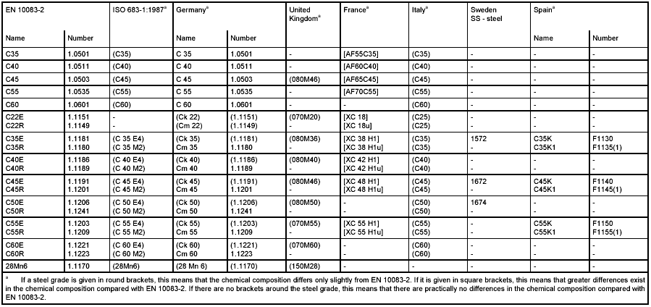
德国ª
英国ª
法国ª
意大利ª
瑞典
瑞典钢铁公司
西班牙ª
名称
编号
名称
编号
名称
编号
ª如果钢铁等级用圆括号括起来，这表示化学成分与EN 10083-2稍有不同。如果用方括号括起来，表示化学成分与EN 10083-2有较大差异。如果没有括号，这表示两者之间并无差异。

参考文献

[1] EN 10021：钢铁产品的技术交货要求

BS EN
10083-2:2006
BS EN  10083-2:2006 | BSI：英国标准学会  英国标准学会是根据皇家令状成立的、制定英国标准的独立机构，负责向欧洲及整个国际社会展示英国在标准方面的观点。  修改  英国标准通过修正或修改的方式进行更新。英国标准的用户应确定他们拥有最新的修正或最新版本。  英国标准学会的一贯目标是改进我们的产品与服务的质量。如在使用本英国标准时发现错误或不明之处，请通知负责的技术委员会秘书，我们将感激不尽。联系方式列于前内封面：电话：020 8996 9000；传真：020 8996 7400。  英国标准学会为会员提供单独的名为PLUS升级服务，它将确保订阅者能自动收到最新的标准版本。  购买标准  定购英国标准学会的国际和国外标准出版物的客户请通过下列方式联系：电话：020 8996 9001；传真020 8996 7001。电子邮件：orders@bsi-global.com. 另外还可以从英国标准学会的网站上获取相关标准：http://www.bsi-global.com.  对国际标准订单，英国标准学会的政策是提供那些已经作为英国标准出版的标准，除非另有申请。  标准相关信息  英国标准学会通过自己的图书馆和出口商服务技术协助组提供有关国家、欧洲以及国际标准的多种信息。我们还提供多种英国标准学会的电子信息服务，这些服务包括所有产品与服务的详细信息。请与信息中心联系：  电话：020 8996 7111；传真：020 8996 7048。  电子邮件：info@bsi-global.com。  英国标准学会的定购会员将及时得到标准发展的最新动态，并享受大幅购买优惠。相关优惠措施请与会员管理处联系：  电话：020 8996 7002；传真： 020 8996 7001  电子邮件：membership@bsi-global.com.  可以在如下网站上查找有关通过英国标准在线访问英国标准的信息：http://www.bsi-global.com/bsonline。如下网站上提供更多有关英国标准学会的信息：http://www.bsi-global.com.  版权  英国标准学会拥有其所有出版物的版权。英国标准学会同时还在英国拥有国际标准组织的出版物的版权。除非《1988年版权、涉及与专利法令》允许，未经英国标准学会事先书面同意，不得以任何形式或手段——包括电子、影印、录制或其他方法——复制、在提取系统中储存或传递这些出版物的任何部分。。  这不排除在标准执行过程免费使用所需细节，如符号与尺寸、类型或等级标志。如果这些细节用于执行之外的其他目的，必须事先获得英国标准学会的书面允许。  如果获得允许，条件包括支付特许使用金或签署许可协议。可以与版权经理联系以获取相关细节与服务：电话020 8996 7070。  传真：+44 （0）20 8996 7553.  电子邮件：copyright@bsi-global.com.
英国标准学会
伦敦Chiswick大道 389号
W4 4AL

